《C语言程序设计》实验03
学号：20220451013
姓名：陈丽群
专业：计算机科学与技术（2）班
- 使用CodeBlocks打开EnumDemo.cbp文件，使用switch-case语句实现根据变量day的值，输出对应中文的功能。
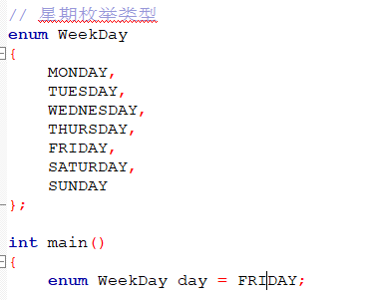
例如，如果变量day的值是FRIDAY，那么程序的输出为：
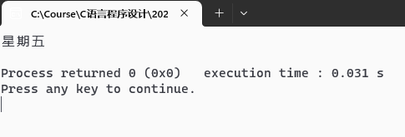
- 项目ForDemo01使用for循环实现计算1+2+3+…+100的功能。
- 项目ForDemo02使用for循环实现计算1+3+5+…+99的功能。
- 项目ForDemo03使用for循环实现计算100+98+96+…+2的功能。（请从100开始递减）
- 项目PrimeDemo01实现判别一个整数是否是素数的功能，请使用for循环实现。
- 项目MyPIDemo使用以下公式计算圆周率$π$的近似值，直到某一项的绝对值小于${10}^{-6}$为止。
$$t≈1-\frac{1}{3}+\frac{1}{5}-\frac{1}{7}+⋯$$
其中$π=4t$。
备注：可以参考教材P98的例4.2。

